**25 августа 2023 года в Саранске, состоялась межрегиональная научно-практическая конференция «Роль личности в истории России»**

В Саранске, 25 августа 2023 года прошла межрегиональная научно-практическая конференция **«Роль личности в истории России»**, в рамках реализации соглашения о сотрудничестве в сфере архивного дела между Министерством культуры, национальной политики и архивного дела Республики Мордовия и Министерством по делам архивов Пензенской области. В работе конференции приняли участие: ученые Научно-исследовательского института гуманитарных наук при Правительстве Республики Мордовия; Мордовского государственного университета им. Н.П. Огарева и Мордовского педагогического университета им. М.Е. Евсевьева, Центра непрерывного повышения профессионального мастерства педагогических работников – «Педагог 13.ru»; педагогические работники общего и среднего образования; сотрудники государственных и муниципальных архивов, республиканских музеев и библиотек, краеведы; священнослужители; представители общественных организаций республики и средств массовой информации. Участие приняли архивисты, музейные работники из Пензы, Чувашской Республики, г. Ульяновска; в заочном формате – коллеги, ученые из республик Башкортостан, Татарстан, Удмуртской Республики и Кировской области.

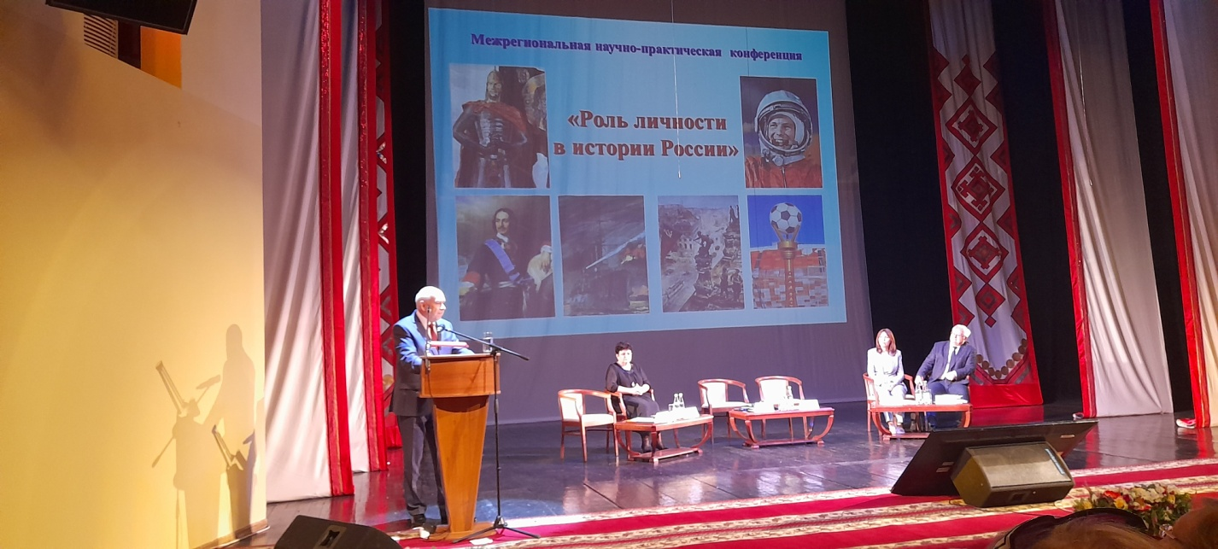

От имени Министра культуры, национальной политики и архивного дела Республики Мордовия С.Н. Баулиной, поприветствовал участников конференции Заместитель Министра культуры, национальной политики и архивного дела Республики Мордовия Н.В. Бычков. Также участников конференции приветствовали: Митрополит Саранский и Мордовский, Глава Мордовской митрополии Высокопреосвященнийший Владыка Зиновий, заместитель Министра образования Республики Мордовия И.К. Дугушкин и заместитель Министра по делам архивов Пензенской области Т.И. Зеленова. На пленарном заседании с научными докладами выступили: Митрополит Саранский и Мордовский, Глава Мордовской митрополии Владыка Зиновий; заведующий отделом истории Научно-исследовательского института гуманитарных наук при Правительстве Республики Мордовия, доктор исторических наук Т.М. Гусева; заведующий кафедрой экономической истории и информационных технологий Историко-социологического института Мордовского государственного университета им. Н.П. Огарева, доктор исторических наук, профессор О.И. Марискин; заведующая сектором развития научной дипломатии Российского научно-исследовательского института экономики, политики и права в научно-технической сфере, кандидат исторических наук, доцент Т.П. Реброва; старший научный сотрудник отдела просветительских программ Ленинского мемориала (г.Ульяновск) Н.А. Суркова; главный архивист Государственного исторического архива Чувашской Республики Я.В. Горская; учитель истории и обществознания средней общеобразовательной школы № 30 г. Саранска, кандидат исторических наук, доцент Н.А. Крисанова; главный методист Государственного архива Пензенской области М.А. Буряков; председатель Общественной палаты Республики Мордовия, кандидат исторических наук И.В. Капитонов; учитель истории и обществознания муниципального образовательного учреждения «Лицей № 7» г. Саранска А.В. Дригин; учитель истории и обществознания средней общеобразовательной школы № 5 Рузаевского муниципального района.

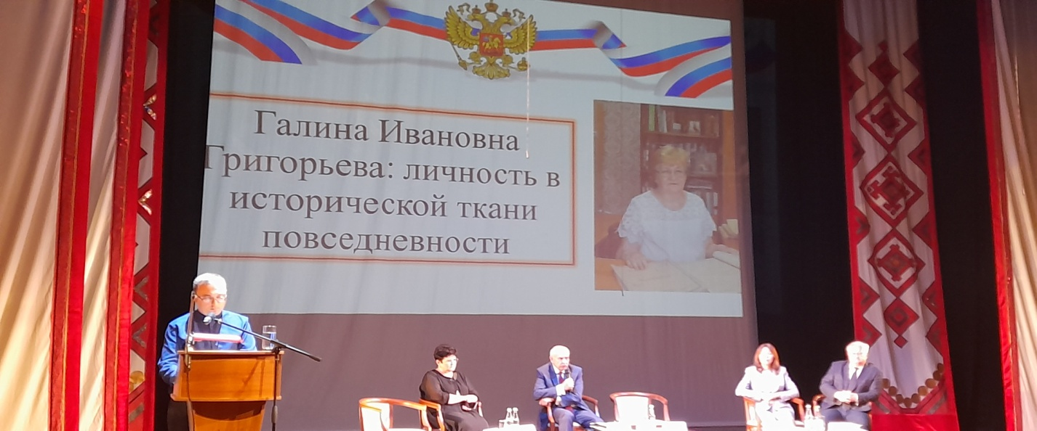

По итогам конференции была принята резолюция. В рамках работы конференции состоялась презентация выставки «В тех именах истории шаги», о выдающихся людях, родившихся или проживавших в Мордовском крае, – адмирале Ф.Ф. Ушакове; педиатре Н.Ф. Филатове; офтальмологе В.П. Филатове; скульпторе С.Д. Эрьзе; летчике, Герое Советского Союза М.П. Девятаеве; маршале, Герое Советского Союза С.Ф. Ахромееве и др.

Тема конференции **«Роль личности в истории России»** поистине многогранна и интересна. Ведь самое большое богатство России – это люди – талантливые, несгибаемые, творческие! У каждого из нас есть свои герои, личности, на которых мы равняемся и с которых берем пример.

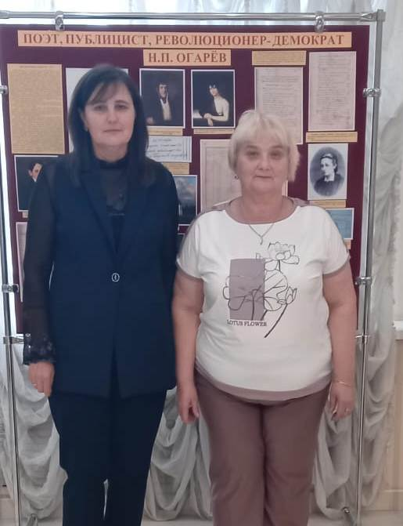

Участие в конференции приняла заведующий МКУ Кадошкинского муниципального района «ОМВА документов по личному составу» Е.Ю.Кузнецова, и начальник муниципального архива Алтаева З.К.